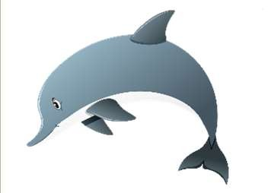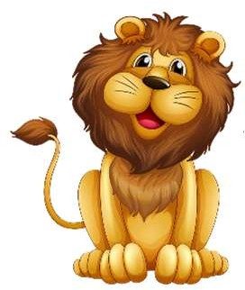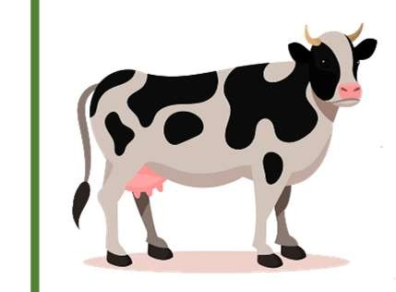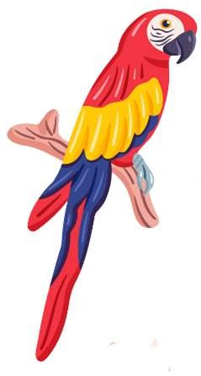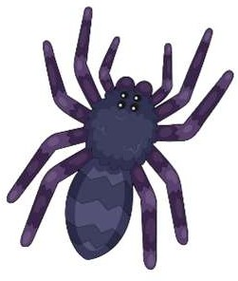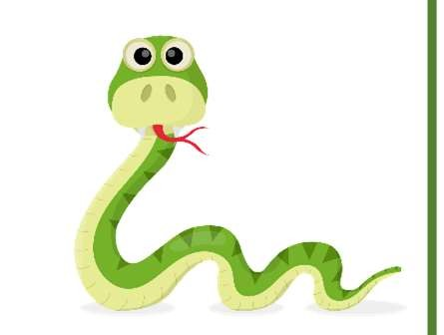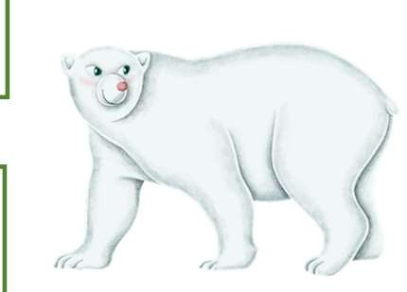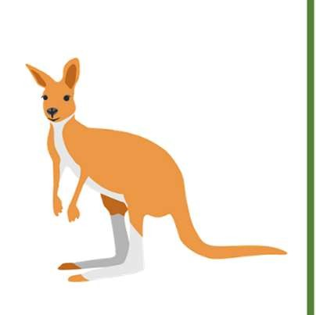

¿De qué animal se trata?

Vive en el Polo Norte y tiene el pelo recubierto de pelo blanco.

Suele vivir en las granjas. De este animal extraen la leche.

Tiene plumas de colores y vuela.

Repite todo lo que dices.

Es un mamífero que vive en el mar.

Es un animal muy inteligente.

Se desplaza dando saltos y tiene una bolsa donde lleva a sus crías.

Es salvaje y vive en manada en la selva. Tiene una gran melena.

Tiene ocho patas y teje telas por las que trepa.

Se desplaza reptando y su piel está recubierta de escamas. Algunas son venenosas.

María Olivares para Aulapt